徽标1

**本科毕业论文**

**( 2016届 )**

**题 目：** 基于JavaWeb计算机等级考试查询

系统的设计与实现

**学 院：** 信息工程学院

**专 业：** 计算机科学与技术

**学生姓名：** 张夫亮 **学号：** 21206031068

**指导教师：** 徐安国 **职称（学位）：** 讲师

**合作导师：** **职称（学位）：**

**完成时间：** **2016 年 4 月 30日**

**成 绩：**

**黄山学院教务处制**

**学位论文原创性声明**

兹呈交的学位论文，是本人在指导老师指导下独立完成的研究成果。本人在论文写作中参考的其他个人或集体的研究成果，均在文中以明确方式标明。本人依法享有和承担由此论文而产生的权利和责任。

**声明人（签名）：**

**年 月 日**

**目 录**

接要 1

英文摘要 **错误!未定义书签。**

1 绪论 1

1.1 关于JSP 1

1.1.1 简介 1

1.1.2 技术特点 1

2 需求分析 3

2.1 开发环境 3

2.2 可行性研究 3

2.3 系统流程图及数据流图 3

2.3.1 系统流程图 3

2.3.2 数据流图 4

2.4 需求分析 5

2.4.1 系统的功能 5

2.4.2 逻辑结构设计 6

3 数据库设计 6

3.1 用户信息表 7

3.2 考试成绩信息表 7

3.3 新闻公告表 8

4 功能设计 8

4.1 查询功能模块 8

4.1.1 普通学生的查询功能模块 8

4.1.2 管理员的查询功能模块 9

4.2 详细设计阶段 9

4.2.1 学生用户查询流程图 10

4.3 代码 10

4.4 主要模块说明 14

4.4.1 网站首页 14

4.4.2 后台管理 18

5 测试 20

5.1 模块测试 21

5.1.1 测试方案 21

5.1.2 测试过程 21

5.1.3 测试结果 21

5.2 系统测试和验收测试 21

5.2.1 测试方案 21

5.2.2 测试过程 21

5.2.3 测试结果 21

6 总结 21

参考文献 22

致 谢 23

# 基于JavaWeb的计算机等级考试查询系统的设计与实现

信息工程学院 计算机科学与技术专业 *张夫亮(21206031068)*

指导老师：*徐安国（讲师）*

**摘要：**计算机等级考试查询系统，基于学校里庞大的用户群应运而生。它是应用JSP技术在LINUX服务器上构建的系统模型。本系统采用j2sdk1.4.1_07版本进行开发，使用RESIN服务器当作测试服务器，采用mm.mysql.jdbc-2.0pre5驱动数据库。使用Dreamweaver编写JSP语言。计算机等级考试查询系统主要解决不同类型的用户怎样进行不同类型的查询，即超级管理员、系管理员和学生用户怎样进行不同权限的查询。这样限定权限便于管理，而且查询结果一目了然。

**关键词**：JSP技术；查询权限；软件测试

# Design and implementation of computer grade examination query system based on JavaWeb

*Zhangfuliang(21206031068)*

Director: *Xu Anguo (Lecturer)*

(School of Information Engineering, Huangshan University)

**Abstract:** The computer inquires about the system, arise at the historic moment on the basis of the huge users in the school in grade examination. It is the systematic model using JSP technology to structure on LINUX server. This system adopts j2sdk1. 4. 1 _ 07 editions develop , use RESIN server to regard as and test the server , adopt mm. mysql. jdbc-2. 0pre5 drives the database . Use Dreamweaver to write JSP language.The computer inquires the system solves how different kinds of users carry on different kinds of inquiry mainly in grade examination, namely super administrator, administrator and how user carry on different inquiry of authority student. It is easy to manage to limit the authority like this, and it is very clear to inquire about the result.

**Key words:** JSP technology;Inquiry ;Authority;Software test

# 1 绪论

计算机等级考试查询系统是有其开发的必要性的，它的应用将大大节省了学校的人力资源，从而从人工劳动中解脱出来。我们这次开发的软件系统一共包括了三个部分：等级考试的报名系统、查询系统和管理系统。其中管理系统是另外两部分的总汇。我设计的这部分主要是查询系统，其中包含了超级管理员的查询、系管理员的查询和普通学生的查询。这就需要分别限定查询的权限问题。我个人认为是难点中的难点。因为这是我第一次涉及JSP技术，所以我用到的还只是很浅显的一部分，更深奥的还有待我在今后的学习当中逐渐的把它解决。

计算机等级考试的查询系统是此次开发过程当中不可缺少的组成部分，它与另外两个系统相辅相成，形成完整的统一，尤其是其中的数据库，更是连接这三部分的纽带所在。

## 1.1 关于JSP

### 1.1.1 简介

JSP是Sun公司推出的新一代网站开发语言，Sun公司借助自己在Java上的不凡造诣，将Java从Java应用程序和Java Applet之外，又有新的硕果，就是JSP，Java Server Page。JSP可以在Serverlet和JavaBean的支持下，完成功能强大的站点程序。

### 1.1.2 技术特点

1) 将内容的产生和显示进行分离:

使用JSP技术，Web页面开发人员可以使用HTML或者XML标识来设计和格式化最终页面。使用JSP标识或者小脚本来产生页面上的动态内容。产生内容的逻辑被封装在标识和JavaBeans群组件中，并且捆绑在小脚本中，所有的脚本在服务器端执行。如果核心逻辑被封装在标识和Beans中，那么其它人，如Web管理人员和页面设计者，能够编辑和使用JSP页面，而不影响内容的产生。在服务器端，JSP引擎解释JSP标识，产生所请求的内容（例如，通过存取JavaBeans群组件，使用JDBC技术存取数据库），并且将结果以HTML（或者XML）页面的形式发送回浏览器。这有助于作者保护自己的代码，而又保证任何基于HTML的Web浏览器的完全可用性。

2) 强调可重用的群组件:

绝大多数JSP页面依赖于可重用且跨平台的组件（如：JavaBeans或者Enterprise JavaBeans）来执行应用程序所要求的更为复杂的处理。开发人员能够共享和交换执行普通操作的组件，或者使得这些组件为更多的使用者或者用户团体所使用。基于组件的方法加速了总体开发过程，并且使得各种群组织在他们现有的技能和优化结果的开发努力中得到平衡。

3) 采用标识简化页面开发:

Web页面开发人员不会都是熟悉脚本语言的程序设计人员。JavaServer Page技术封装了许多功能，这些功能是在易用的、与JSP相关的XML标识中进行动态内容产生所需要的。标准的JSP标识能够存取和实例化 JavaBeans组件，设定或者检索群组件属性，下载Applet，以及执行用其它方法更难于编码和耗时的功能。

通过开发定制化标识库，JSP技术是可以扩展的。今后，第三方开发人员和其它人员可以为常用功能建立自己的标识库。这使得Web页面开发人员能够使用熟悉的工具和如同标识一样的执行特定功能的构件来工作。

JSP技术很容易整合到多种应用体系结构中，以利用现存的工具和技巧，并且扩展到能够支持企业级的分布式应用。作为采用Java技术家族的一部分，以及Java 2EE的一个成员，JSP技术能够支持高度复杂的基于Web的应用。

由于JSP页面的内置脚本语言是基于Java程序设计语言的，而且所有的JSP页面都被编译成为Java Servlet，JSP页面就具有Java技术的所有好处，包括健壮的存储管理和安全性。

作为Java平台的一部分，JSP拥有Java程序设计语言“一次编写，各处执行”的特点。随着越来越多的供货商将JSP支持加入到他们的产品中，您可以使用自己所选择的服务器和工具，修改工具或服务器并不影响目前的应用。

4) 应用范围:

JSP同PHP3类似，几乎可以执行于所有平台。如Win NT,Linux,Unix。在NT下IIS通过一个外加服务器，例如JRUN或者ServletExec，就能支持JSP。知名的Web服务器Apache已经能够支持JSP。由于Apache广泛应用在NT、Unix和Linux上，因此JSP有更广泛的执行平台。虽然现在NT操作系统占了很大的市场份额，但是在服务器方面Unix的优势仍然很大，而新崛起的Linux更是来势不小。从一个平台移植到另外一个平台，JSP和JavaBean甚至不用重新编译，因为Java字节码都是标准的与平台无关的。

5) 性能比较:

有人做过试验，对ASP、JSP、PHP这三种语言分别做循环性能测试及存取Oracle数据库测试。

在循环性能测试中，JSP只用了令人吃惊的四秒钟就结束了20000＊20000的回圈。而ASP、PHP测试的是2000＊2000循环（少一个数量级），却分别用了63秒和84秒。

数据库测试中，三者分别对Oracle 8 进行1000次 Insert,Update,Select和Delete： JSP 需要 13 秒，PHP 需要 69 秒，ASP则 需要 73 秒。

6) 前景分析:

与ASP、PHP相比，JSP应该是未来发展的趋势。世界上一些大的电子商务解决方案提供商都采用JSP/Servlet。比较出名的如IBM的E－business，它的核心是采用JSP/Servlet的Web Sphere。它们都是通过CGI来提供支持的。但去年10月后它推出了Enfinity，一个采用JSP/Servlet的电子商务Application Server，而且声言不再开发传统软件。

# 2 需求分析

## 2.1 开发环境

1) 软件应用

本系统采用j2sdk1.4.1_07版本进行开发，使用RESIN服务器当作测试服务器，采用mm.mysql.jdbc-2.0pre5驱动数据库。使用Dreamweaver编写JSP语言。

2) 环境配置

Windowsxp下配置环境变量，添加变量名为JAVA_HOME 值为D:\j2sdk1.4.1_07，添加变量名为classpath 值为D:\mm.mysql.jdbc-2.0pre5，在已有的PATH环境变量里添加值D:\j2sdk1.4.1_07\bin。这样开发环境配置完毕。

## 2.2 可行性研究

根据我们学校的实际情况，本系统主要分为三个部分：超级管理员、各系管理员和学生用户。

超级管理员可以对任意信息进行查询。包括按系查询、按年级查询、按姓名查询、按学号查询、按性别查询、按时间段查询、按等级查询和按考试类别查询等等。还可以进行复合查询。比如按系和按年级同时查询，那样就会列出所有符合条件的信息，然后加以选择性查询。各系管理员由超级管理员分配其查询权限后，可以对本系的学生进行任意查询，同样也是包括按年级查询、按姓名查询、按学号查询、按性别查询、按时间段查询、按等级查询和按考试类别查询等。也可以进行复合查询，比如按年级和姓名等。但是不能对非本系的人员进行任何查询。学生用户由超级管理员分配其查询权限后，只能通过自己的学号、姓名、性别、民族、身份证号、系别、年级等相关项进行查询，可以是单独输入某一项信息，也可以进行复合查询。

## 2.3 系统流程图及数据流图

### 2.3.1 系统流程图

系统流程图如图2-1所示。

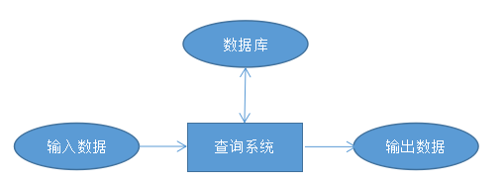

图2-1 系统流程图

### 2.3.2 数据流图

1、基本结构数据流图，如图2-2所示。

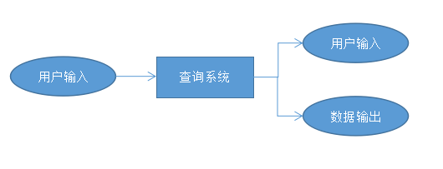 图2-2 基本结构数据流图

2、具体功能流程图，如图2-3所示。

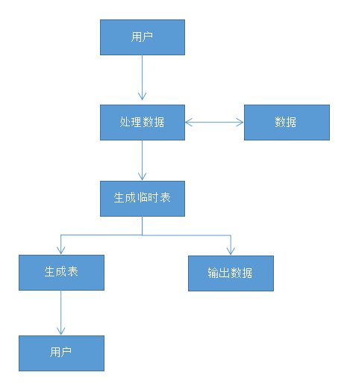

图2-3 具体功能流程图

## 2.4 需求分析

需求分析简单的说就是分析用户的要求。需求分析是设计数据库的起点，需求分析的结果是否准确地反映了用户的实际要求，将直接影响到后面各个阶段的设计，并影响到设计结果是否合理和实用。需求分析的任务是通过详细调查现实世界要处理的对象，充分了解原系统工作概况，明确用户的各种要求，然后在此基础上确定新系统的功能。也就是说我们希望系统做什么。这个阶段是对系统认识最为全面的阶段，应该是用户基本上确定自己的最终要求阶段。

### 2.4.1 系统的功能

超级管理员的功能：超级管理员可以对任意信息进行查询。包括按系查询、按年级查询、按姓名查询、按学号查询、按性别查询、按时间段查询、按等级查询和按考试类别查询等等。还可以进行复合查询。比如按系和按年级同时查询，那样就会列出所有符合条件的信息，然后加以选择性查询。

各系管理员的功能：可以对本系的学生进行任意查询，同样也是包括按年级查询、按姓名查询、按学号查询、按性别查询、按时间段查询、按等级查询和按考试类别查询等。也可以进行复合查询，比如按年级和姓名等。但是不能对非本系的人员进行任何查询。

学生用户的功能：通过自己的学号、姓名、性别、民族、身份证号、系别、年级等相关项进行查询，可以是单独输入某一项信息，也可以进行复合查询。

### 2.4.2 逻辑结构设计

逻辑结构设计如图2-4所示。

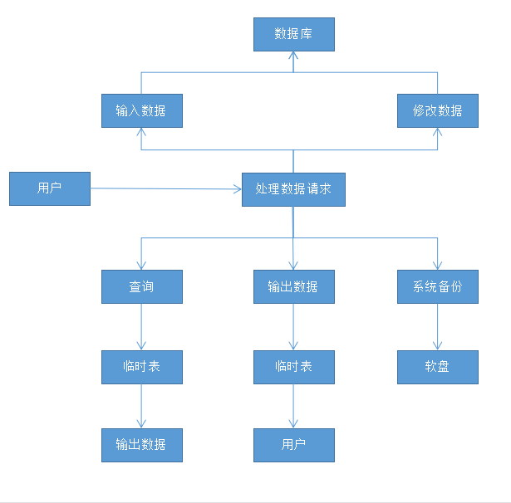图2-4 逻辑结构设计

# 3 数据库设计

该平台使用的是和Java开发契合度非常高的一种小型关系数据库：即MYSQL数据库。MYSQL是一个小型的关系型数据库管理系统，这种数据库可以适应很多种平台。正是由于其占用的内存非常小和运行速度非常快，特别是它的源代码是开放的这一特点，使许多并不是很大的网站为了降低成本而选择该数据库。以下是E—R图设计。

实体主要有如下：

（1）用户信息（user）：主要包括用户ID、用户名、密码、电话号码、对应成绩表ID。

（2）考试成绩信息（exam）：主要包括编号、索引ID、考试者、考试等级、考试成绩、考试时间。

（3）新闻公告（title）：主要包括新闻编号、新闻标题、新闻内容、发布时间。

## 3.1 用户信息表

用户信息表如表3-1所示：

表3-1 用户信息表

|  |  |  |  |  |
| --- | --- | --- | --- | --- |
| 字段名 | 含义 | 类型长度 | 是否为空 | 主键 |
| USER_ID | 用户ID | varchar(11) | 否 | 是 |
| USERNAME | 用户名 | varchar(255) | 否 |  |
| PASSWORD | 密码 | varchar(255) | 否 |  |
| PHONE | 电话号码 | varchar(255) |  |  |
| EXAM_ID | 对应成绩表ID | varchar(255) | 否 |  |

## **3.2 考试成绩信息表**

考试成绩信息表如表3-2所示。

表3-2 考试成绩信息表

|  |  |  |  |  |
| --- | --- | --- | --- | --- |
| 字段名 | 含义 | 类型长度 | 是否为空 | 主键 |
| ID | 编号 | int(11) | 否 | 是 |
| EXAM_ID | 索引ID | varchar(255) | 否 |  |
| USERNAME | 考试者 | varchar(255) | 否 |  |
| CET | 考试等级 | varchar(255) | 否 |  |
| EXAM_CET | 考试成绩 | int(11) | 否 |  |
| DATE | 考试时间 | varchar(255) | 否 |  |

## **3.3 新闻公告表**

新闻公告表如表3-3所示。

表3-3 新闻公告表

|  |  |  |  |  |
| --- | --- | --- | --- | --- |
| 字段名 | 含义 | 类型长度 | 是否为空 | 主键 |
| TITLE_ID | 新闻编号 | int(11) | 否 | 是 |
| NOTICE | 新闻标题 | varchar(255) | 否 |  |
| TITLES | 新闻内容 | varchar(255) | 否 |  |
| TIME | 发布时间 | varchar(255) | 否 |  |

# 4 功能设计

明确了系统应该做什么之后，下一步我们应该知道系统应该怎么做。我们的目标是用最好的办法来解决问题。那么创建模块就显得至关重要了，要掌握每个模块的作用以及模块与模块之间的关系。这是详细设计的初级阶段。

## 4.1 查询功能模块

### 4.1.1 普通学生的查询功能模块

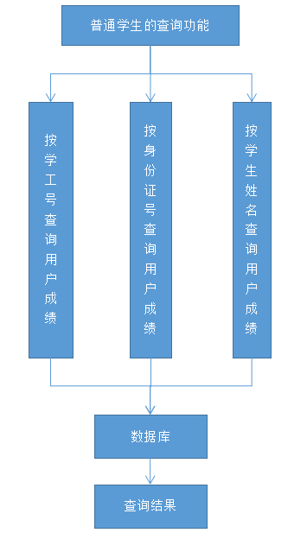图4-1 普通学生的查询功能

### 4.1.2 管理员的查询功能模块

管理员可以通过后台数据库登录，有权限对考生信息进行添加信息、增改信息、删除信息和查询战绩等功能。可以进行数据库的添加以及对学生信息的统计，统一化管理学生信息成绩，可以将学生的考试成绩第一时间录用到数据库方便学生进行登录查看。

## 4.2 详细设计阶段

这是整个设计的核心部分，它起到承前启后的作用，既对前面的准备阶段做了总结，又对后面的代码部分做了准备。

### 4.2.1 学生用户查询流程图

图4-2 学生用户查询流程图

## 4.3 代码

关于对该平台的设计，对于源代码进行相应的介绍与说明。该系统使用了MVC模式来对整个系统的所有模块进行开发。对于M、V、C的相应文件和代码的介绍如下：M为model模型层，通常我们将我们写的类放在这里；V为view视图层，一般就是我们所说jsp界面；C为control控制层，其中包括全部的功能实现类文件。如图4-3所示。

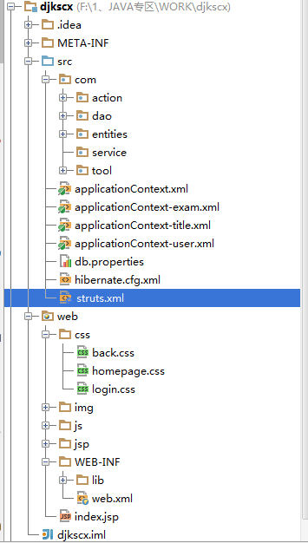

图4-3 系统代码结构包图

换句话说，其中对于整个系统而言，单一的事件的就是这样发生的：

1． 用户和应用之间最先产生交互。

2． 控制器里的事件处理器随之被触发。

3． 控制器先从模型中请求数据，并将其数据再返回给视图。

4． 视图再将数据呈现到用户面前。

下图4-4就是该系统的MVC三层结构示意图：

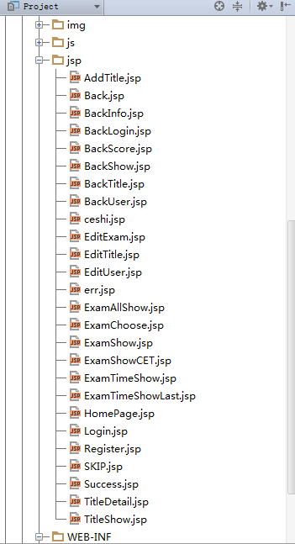

图4-4 视图层设计包图

系统首页

该系统首页运用了图片轮播技术，其中还包含了许多的超链接和跳转。下面是其中的一些跳转配置：如图4-5所示。

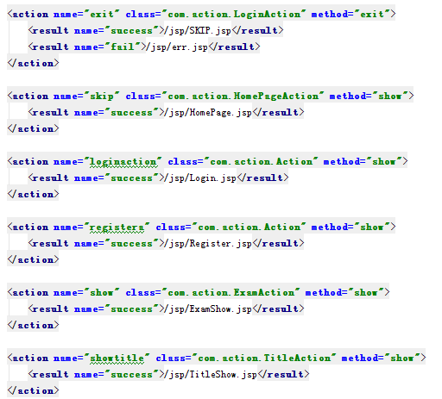图4-5 struts跳转图

系统首页显示代码：

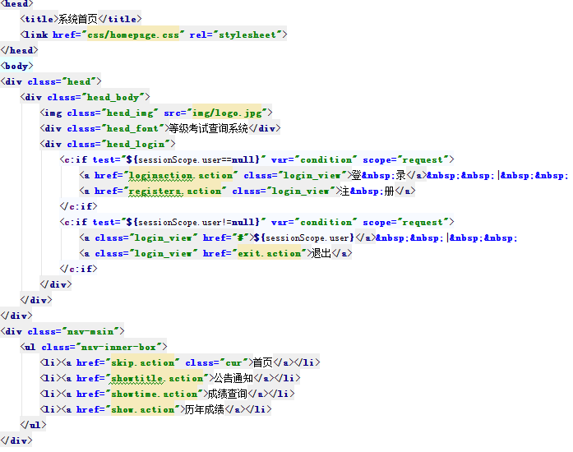图4-6 系统首页实现代码

## 4.4 主要模块说明

### 4.4.1 网站首页

访客登录到该网站之后，首先看到的是网站首页：如图4-1所示。

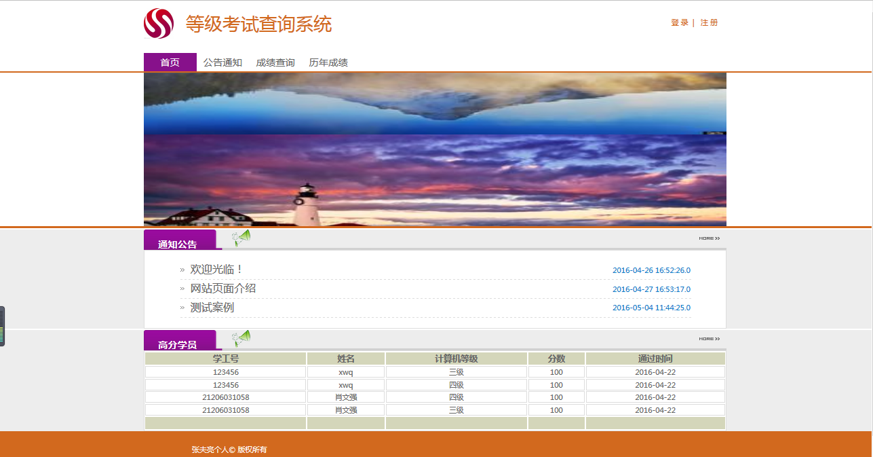图4-1 网站首页

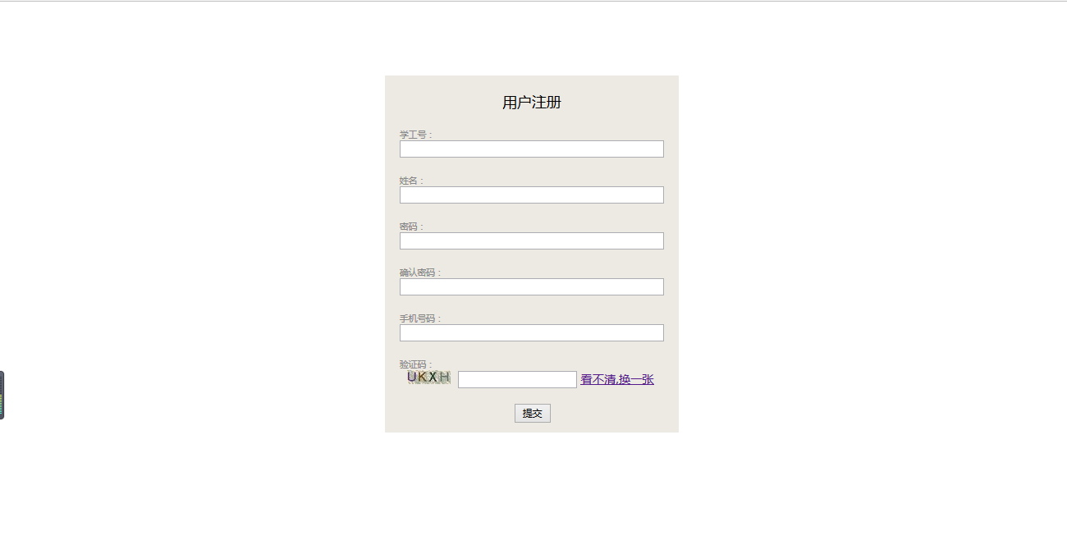之后如果用户要进行一些具体操作，则需要进行用户注册：如图4-2所示。

图4-2 用户注册界面

在注册好用户之后，填写成功后之后提交正确后，系统就会自动跳转到登录界面：如图4-3所示。

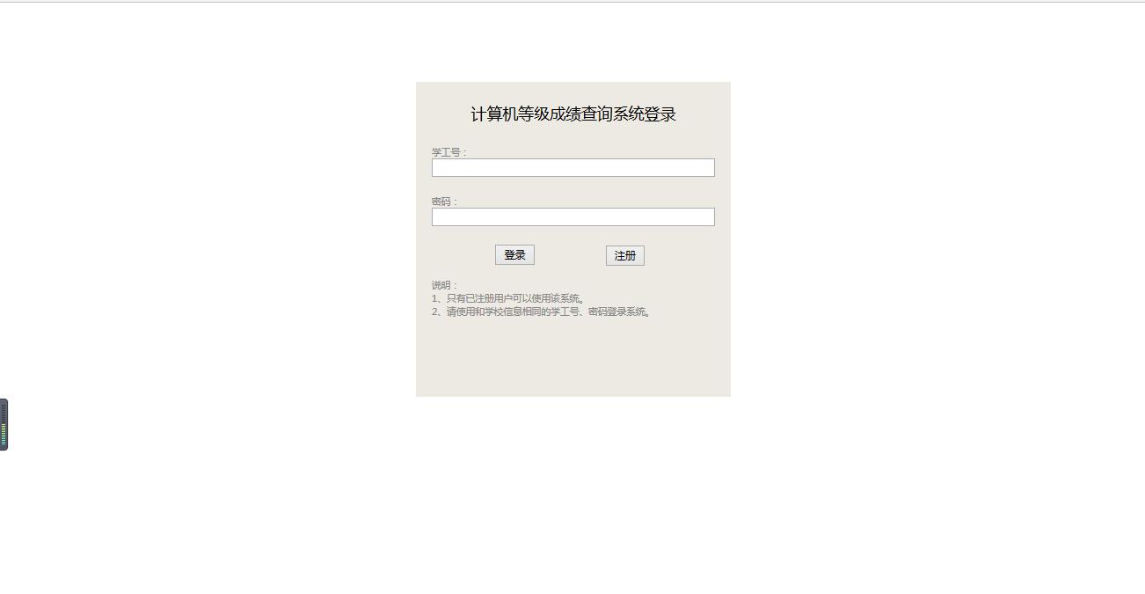图4-3 用户登录界面

在该页面，用户填写好自己注册后的对应信息，就可以直接登录进去查看对应的网站信息了：如图4-4、4-5、4-6所示。

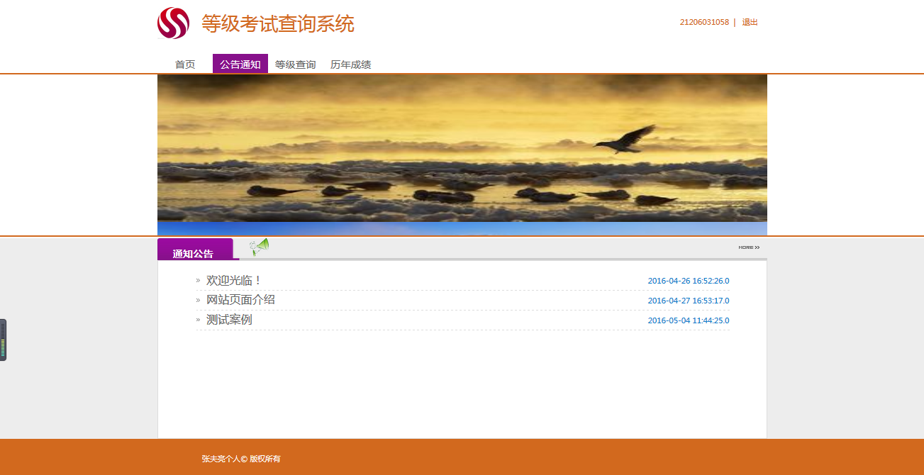

图4-4 新闻公告显示

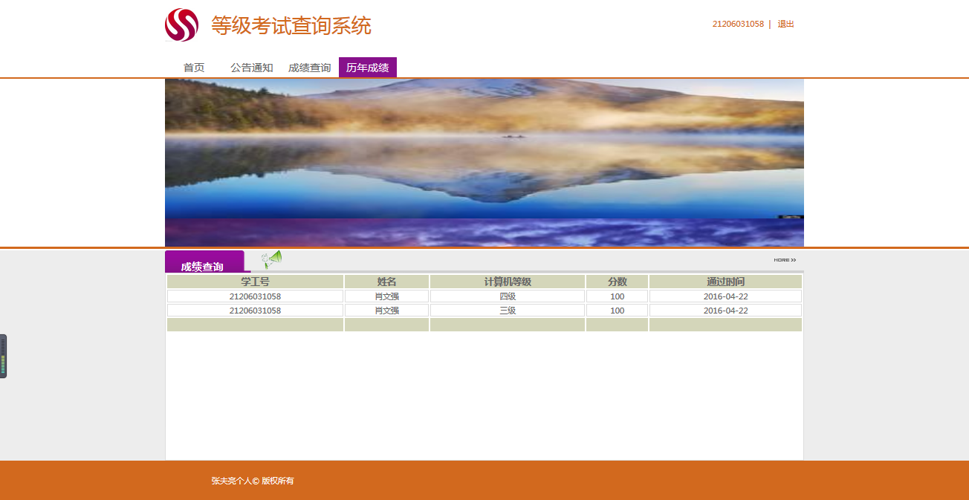图4-5 历年成绩查看界面

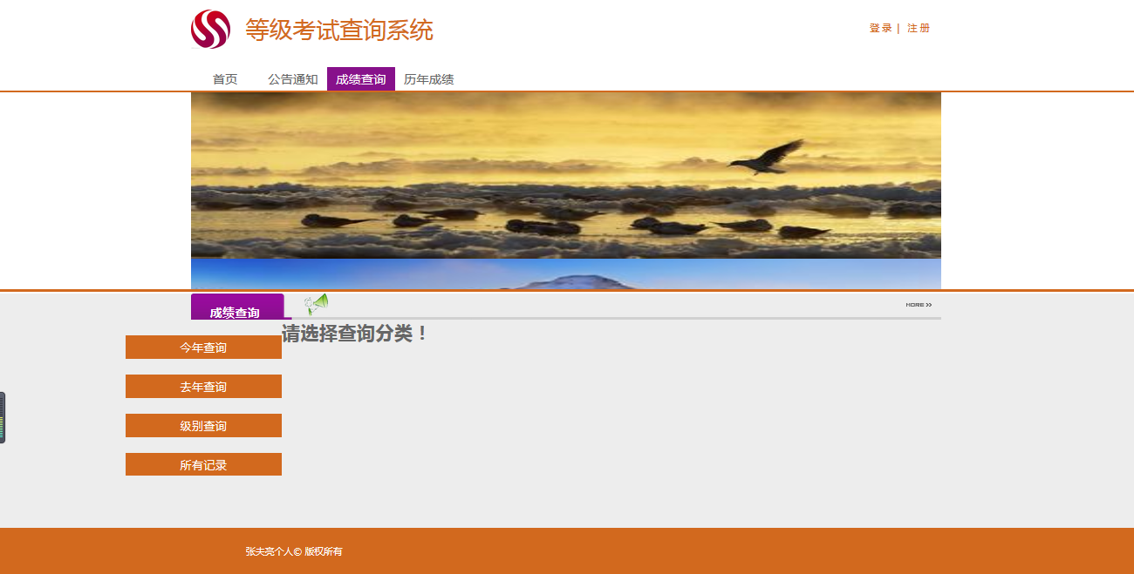图4-6 成绩查询界面

在成绩查询页面我们可以点击各项分类进行对自己的考试成绩进行查看：如图4-7所示。

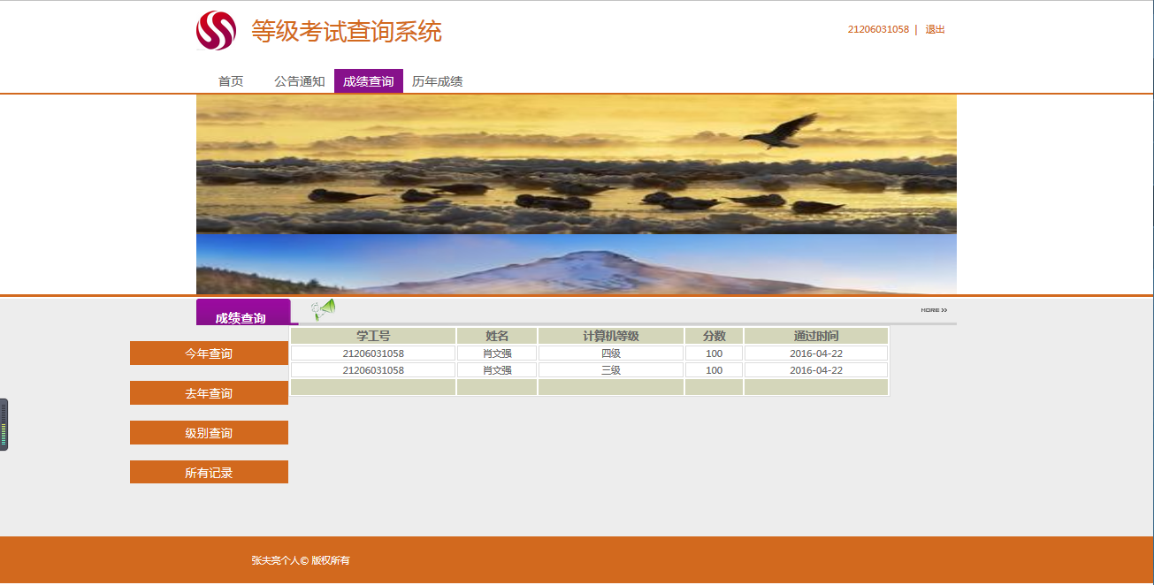图4-7 考试时间查询界面

我们还可以点击等级查询，来根据自己的考试等级来查询：如图4-8所示。

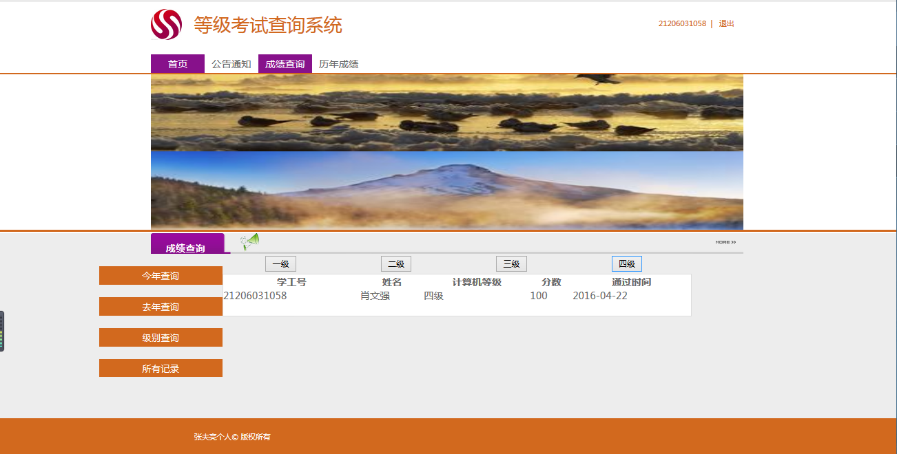图4-8等级查询界面

我们还可以通过查看自己的所有考试记录来得到我们想要的：如图4-9所示。

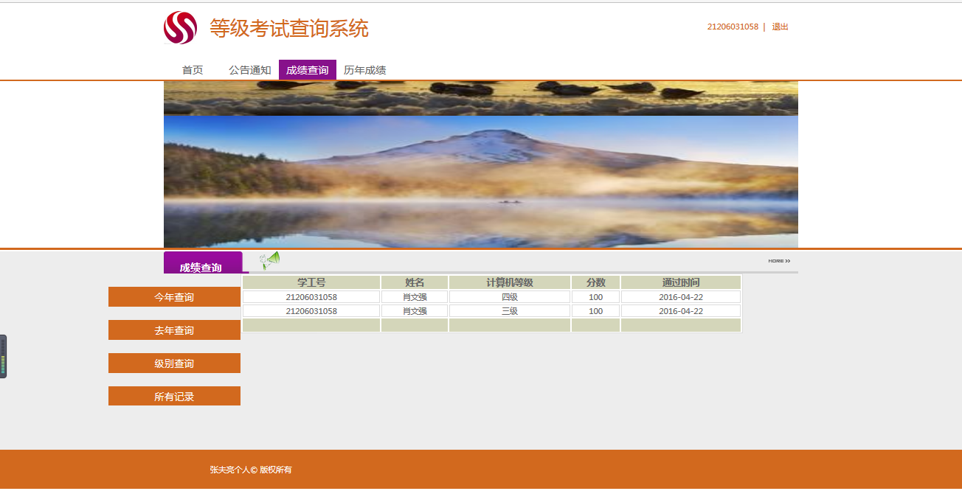图4-9 所有记录查询

### 4.4.2 后台管理

由于管理员具有查询任意信息的权限。管理员通过后台登录界面进入后台进行后台数据库的数据管理。如图4-10所示。

图4-10超级管理员登录页面

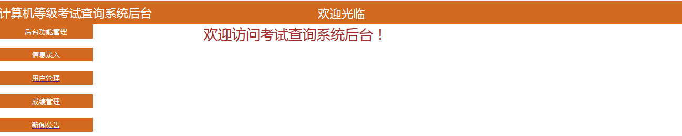图4-11后台管理首页

点击信息录入可以向数据库添加考试信息：如图4-12所示。

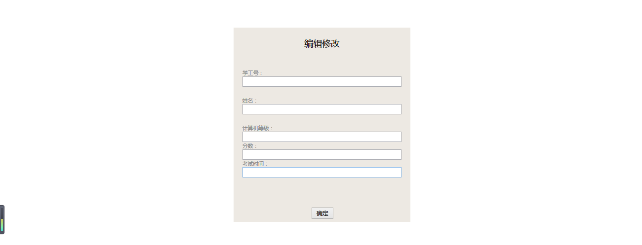图4-11 信息录入界面

我们也可以在后台首页点击用户管理进入用户管理界面：如图4-12所示。

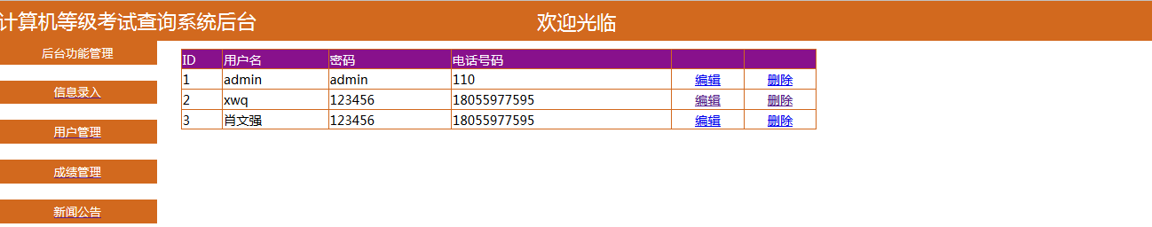图4-12 用户管理界面

我们可以在此对用户信息进行修改：如图4-13所示。

图4-13 用户信息编辑界面

我们还可以点击删除，把那些需要删除的用户信息删除掉。删除之后会自动返回到本页面。

我们在后台首页点击成绩管理，可以对数据库里面的成绩数据进行管理：如图4-14所示。

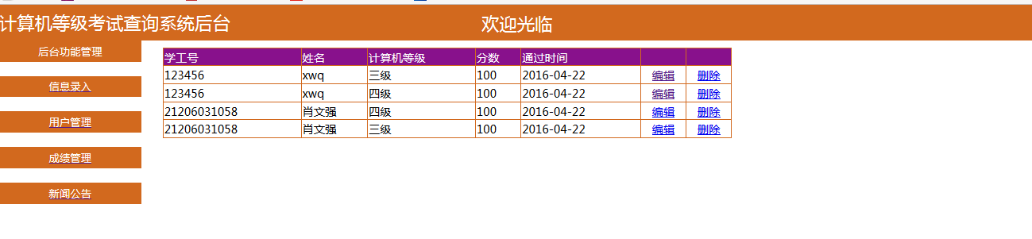图4-14 成绩管理界面

我们在后台首页也可以点击新闻公告进入对系统的新闻公告进行管理：如图4-15所示。

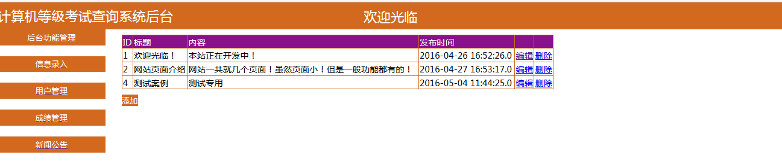图 4-15 新闻公告管理界面

对于成绩管理和用户管理还有新闻公告而言，其功能都是基本差不多的，其中不同的就是新闻公告里有一个添加信息的按钮，点击可以添加新闻公告：如图4-16所示。

图4-16 新闻公告

# 5 测试

软件测试在开发软件过程中是一个不可缺少的部分，因为在开发软件系统的漫长过程中面对极其错综复杂的问题。人的主观认识不可能完全符合客观现实，与工程密切相关的各类人员之间的通信和配合也不可能完美无缺的。因为，在软件生命周期的各个阶段都不可避免地产生差错，我们力求在每个阶段结束之前通过严格的技术审查，尽可能早地发现并纠正错误。测试的目的就是在软件投入生产运行之前，尽可能多地发现并纠正软件中的错误。基于上述的原因，我在编码过程中进行了模块测试，编码结束后又进行了系统测试和验收测试。

下面一一讲述测试方案，测试过程以及测试结构。

## 5.1 模块测试

### 5.1.1 测试方案

采用了白盒测试（又称结构测试），即按照程序内部的逻辑结构，检验程序中的每条通路是否都能按预定的要求正常工作。

### 5.1.2 测试过程

主要检验各个模块之间的接口，每个被调用模块是否正确接收参数，每个调用模块是否能调用每个自己想要调用的模块。

### 5.1.3 测试结果

测试结果表明，每个模块之间的接口都吻合，即被调用模块都能正确接收参数，调用模块能调用自己想要调用的每个模块。

## 5.2 系统测试和验收测试

### 5.2.1 测试方案

采用了黑盒测试（又称功能测试），即检查程序功能是否能按照规格说明书的规定正常使用，程序是否能适当地接收输入数据产生正确的输出信息，并且持外部信息的完整性。

### 5.2.2 测试过程

主要检验是否能正确实现每个功能，每个功能是否能按照规格说明书的要求正常使用，数据库的记录是否符合要求。

### 5.2.3 测试结果

测试结果表明符合设计要求，各项功能基本上实现，产生记录符合要求。

# 6 总结

计算机等级考试查询系统从开发到完成用了不少时间，期间测试很多错误都是一步步修改完成，现在基本完成了简单的条件查询系统。

系统管理员的查询和添加修改功能，比如添加学生学号、身份证等个人信息。

学生查询系统，比如使用学工号、身份证、个人姓名等有效信息进行查询。

公告管理，主要是对于系统的一些公告通知信息。

系统的功能虽然不是很强大，但是也算是花费精力构建和完成，其中少不了指导老师的帮忙和参考建议，希望系统可以做的越来越强大用途更广些。

# 参考文献

[1] 冯燕奎, 赵德奎. JSP实用案例教程[M] 清华大学出版社, 2004, 5: 70-100

[2] Bruce Eckel. Thinking in Java[M]. Prentice Hall，2006

[3] 王家华 软件工程[M] 东北大学出版社2001年3月303页

[4] 孙卫琴 精通struts[M]电子工业出版社 2004年8月 50-70

[5] 孙卫琴 精通hibernate[M]电子工业出版社 2005年4月 100-120

[6]Horstmann Gay S, Gary Cornell. JAVA核心技术(卷1):基础知识(原书第8版)[M].机械工业出版社，2008

[7] Sasha Pachev. 《深入理解MySQL核心技术》 [M]. 中国电力

[8] 张洪斌 java2高级程序设计[M]中科多媒体出版社 2001年11月 85-90

[9]徐建波，周新莲．Web设计原理于编程技术［M］．中南大学出版社，2005．185-193

[10] 孙鑫编著．Java Web开发详解［M］．电子工业出版社，2006．189-274

[11] 萨师煊，王珊.数据库系统概论(第三版)[M].北京：高等教育出版社，1998.

[12] 蔡剑，景楠.Java Web应用开发：J2EE和Tomcat[M].北京：清华大学出版社，2004.

[13]王海涛，-贾宗璞.基于Struts和Hibernate的Web应用开发[J].计算机工程,2011, 37:113.

# 致 谢

匆匆四年，转眼已至毕业季，想当初朦胧入校，期待中的大学四年已经进入尾声。四年之中，我所收获到的不仅仅是越来越丰富的知识，更重要的是在平时阅读中、实践中所培养的思维方式、表达能力和开阔的视野。很庆幸这四年以来我遇到了如此多的良师益友，无论在生活、学习，还是工作上，都无私的给予了我帮助和热心的照顾，让我在这样一个充满温馨的环境中度过愉快的四年大学生活。感恩之情难以言语，只能以最朴实的话语致以最崇高的敬意和感谢。

随着毕业的接近，自己的毕业论文和设计也即将进入尾声，从选题到开题报告，乃至后期的论文一次次的修改，都离不开陆超泽辅导员和徐安国老师的指导和教诲，徐老师的认真严谨，让我在踏入社会之前再一次知道自己身上的不足和缺点，以及教会我对待事情要有一个严谨的心，这些都是不可磨灭的财富。所以在此再次感谢我的老师，谢谢你们，你们辛苦了。

最后要感谢我的父母，他们的辛勤劳动，养育着呵护着我一直走到今天，从踏出校门这一刻起，我就会肩负起家的责任，让他们不在那么辛苦，要成为他们的骄傲，让他们今后生活更加幸福。希望在日后的生活和工作中都能像这次毕业设计一样敢于尝试并且坚持到底。